Εισαγωγικό διήμερο σεμινάριο
"Η Κοινωνική Συνεταιριστική Επιχείρηση (Κοιν.Σ.Επ.) ως φορέας εργασιακής ένταξης για τους επιστήμονες"
Αθήνα 16-17 Μαρτίου 2018

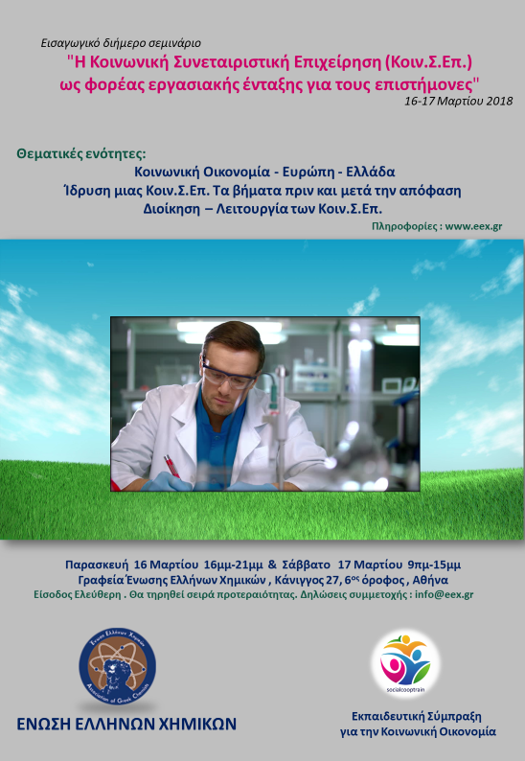

Συνδιοργάνωση:
ΕΝΩΣΗ ΕΛΛΗΝΩΝ ΧΗΜΙΚΩΝ (ΕΕΧ)- ΕΚΠΑΙΔΕΥΤΙΚΗ ΣΥΜΠΡΑΞΗ ΓΙΑ ΤΗΝ ΚΟΙΝΩΝΙΚΗ ΚΑΙ ΑΛΛΗΛΕΓΓΥΑ ΟΚΟΝΟΜΙΑ (Ε.Σ.Κ.ΑΛ.Ο)

Η Ένωση Ελλήνων Χημικών (ΕΕΧ) και η Εκπαιδευτική Σύμπραξη για την Κοινωνική και Αλληλέγγυα Οικονομία (Ε.Σ.Κ.ΑΛ.Ο) συνδιοργάνωσαν διήμερο σεμινάριο με θέμα «Η Κοινωνική Συνεταιριστική Επιχείρηση (Κοιν.Σ.Επ.) ως φορέας εργασιακής ένταξης για τους επιστήμονες».
Η ΕΕΧ παρακολουθεί με ιδιαίτερη ανησυχία τα υψηλά ποσοστά ανεργίας στον κλάδο των χημικών ειδικότερα των νέων πτυχιούχων. Ως εκ τούτου, επιδιώκει συστηματικά την διοργάνωση κλαδικών επιστημονικών και ενημερωτικών εκδηλώσεων τόσο για τους πτυχιούχους χημικούς - εργαζόμενους ή μη - όσο και για τους φοιτητές των τμημάτων Χημείας. Το αναμενόμενο αποτέλεσμα από τις ενέργειες αυτές είναι ο προβληματισμός και η προετοιμασία σε εναλλακτικές κατευθύνσεις επαγγελματικής πορείας και εργασιακής αποκατάστασης.
Ο σκοπός του συγκεκριμένου σεμιναρίου ήταν η ενημέρωση για τις δυνατότητες που παρέχει το νέο θεσμικό πλαίσιο της Κοινωνικής Οικονομίας (ΚΟ) στην εργασιακή ένταξη των επιστημόνων όλων των ηλικιών. Επιπλέον επεδίωξε να προσφέρει τα κατάλληλα ερεθίσματα, την προετοιμασία των φοιτητών Χημείας και τον εμπλουτισμό των επαγγελματικών επιλογών τους μετά την αποφοίτηση.
Η κοινωνική επιχειρηματικότητα είναι ένας παραγωγικός αλλά προστατευμένος από τον νόμο οικονομικός κλάδος, κατάλληλα δομημένος για νέα εγχειρήματα με σχεδόν μηδενικό αρχικό ρίσκο και ελάχιστες οικονομικές απαιτήσεις εισόδου (έναρξη δραστηριότητας) αλλά και της μετέπειτα λειτουργίας. Συνδυάζει την επιχειρηματική - συνεργατική δράση με την επαγγελματική χειραφέτηση. Είναι ένας κλάδος που λειτουργεί στην Ευρώπη και ΗΠΑ από τις αρχές της δεκαετίας του ΄80 με μεγάλη επιτυχία και υποστήριξη από τις εθνικές οικονομίες της Ευρωπαϊκής Ένωσης. Στην χώρα μας έχει αρχίσει ήδη να λειτουργεί από το 2012.
Στο εισαγωγικό αυτό σεμινάριο εξηγήθηκαν οι βασικές αρχές της ΚΟ, διευκρινίσθηκαν οι όροι και οι μορφές της Κοινωνικής Επιχειρηματικότητας. Έγινε ενημέρωση για τα βήματα και τις προϋποθέσεις ίδρυσης μιας Κοινωνικής Συνεταιριστικής Επιχείρησης. Συζητήθηκαν τα κίνητρα του κοινωνικού επιχειρείν και ο κοινωνικός αντίκτυπος. Παρουσιάστηκαν οι ενότητες διοίκησης και οργάνωσης, φοροτεχνικά και ασφαλιστικά θέματα, ο λογιστικός σχεδιασμός , βασικές αρχές στρατηγικής, το κοινωνικό μάρκετινγκ και ένας βασικός οδηγός συγγραφής επιχειρηματικού σχεδίου .
Έγινε αναφορά σε επιχειρηματικές περιπτώσεις που θα μπορούσαν να ενδιαφέρουν τους χημικούς και δόθηκαν παραδείγματα επιτυχημένων κοινωνικών επιχειρήσεων σε Αμερική, Ευρώπη και Ελλάδα.
Όλοι οι ομιλητές είναι επιστήμονες με πολύχρονη εμπειρία σε διευθυντικές θέσεις στον ιδιωτικό τομέα και έχουν ενεργό συμμετοχή και πρόσφατη εμπειρία στην κοινωνική οικονομία ως στελέχη των Κοινωνικών Επιχειρήσεων. Η εκπαιδευτική σύμπραξη Ε.Σ.Κ.ΑΛ.Ο που ανέλαβε την ενημέρωση αποτελείται από τις κοινωνικές επιχειρήσεις Αλληλεγγύη, Global Finance και Ινστιτούτο Κοινωνικής Δυναμικής όλες με μακρόχρονη εμπειρία στον χώρο της ενεργού Κοινωνικής Επιχειρηματικότητας.
Στο τέλος της διημερίδας ακολούθησε ανώνυμη γραπτή αξιολόγηση με πολύ θετικά σχόλια από τους συμμετέχοντες. Στην συνέχεια - λίγο πριν τη λήξη - έγινε ανοικτή εποικοδομητική συζήτηση για πρακτικά θέματα της κοινωνικής επιχειρηματικότητας. Κατά την διάρκεια της δόθηκαν επιπλέον διευκρινήσεις, αναφέρθηκαν ποικίλοι προβληματισμοί και συζητήθηκαν αρκετά παραδείγματα και καλές πρακτικές. Οι παρευρισκόμενοι πρότειναν την συνέχιση παρόμοιων πρωτοβουλιών με σκοπό την νέες επαγγελματικές διεξόδους στην σημερινή κρίσιμη και δύσκολη περίοδο που διέρχεται ο κλάδος.

